中壢高商 一○二學年度大學入學聯合模擬考試
第七次指定科目 考試時程及範圍表

日 期 | 上午 |  |  |  | 下午
5月5日  (星期一) | 8:10 | 8:20~09:40 | 10:10 | 10:20~11:40 | 13:10 | 13:20~14:40 | 正常上課
5月5日  (星期一) | 預備鈴 | 數學甲  數學乙 | 預備鈴 | 國 文 | 預備鈴 | 英 文 | 正常上課
5月6日  (星期二) | 8:10 | 8:20~09:40 | 10:10 | 10:20~11:40 | 13:10 | 13:20~14:40 | 正常上課
5月6日  (星期二) | 預備鈴 | 物理 | 預備鈴 | 化學 | 預備鈴 | 生物 | 正常上課
5月6日  (星期二) | 預備鈴 | 歷史 | 預備鈴 | 地理 | 預備鈴 | 公民與社會 | 正常上課

次數  日期  科目  範圍 | 第七次（指定科目考試）
次數  日期  科目  範圍 | 103年05月05日至103年05 月06日  （星期一、二 ） | 考試時間
國 文 | 指定考科測驗考試範圍 | 80分鐘
英 文 | 指定考科測驗考試範圍 | 80分鐘
數 學 甲 | 指定考科測驗考試範圍 | 80分鐘
數 學 乙 | 指定考科測驗考試範圍 | 80分鐘
歷 史 | 指定考科測驗考試範圍 | 80分鐘
地 理 | 指定考科測驗考試範圍 | 80分鐘
公民與社會 | 指定考科測驗考試範圍 | 80分鐘
物 理 | 指定考科測驗考試範圍 | 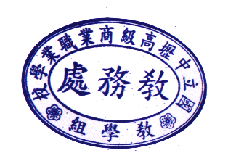  80分鐘
化 學 | 指定考科測驗考試範圍
生 物 | 指定考科測驗考試範圍

※每天考試結束後均正常上課。

